深 圳 大 学 实 验 报 告

课程名称： 计算机系统

实验项目名称： LC-3机器码编程试验

学院： 计算机与软件学院

专业： 计算机科学与技术

指导教师： 蔡晔

报告人： 王文丽 学号：2023155011 班级： 腾班

实验时间： 2024年 4月 25 日 星期 四

实验报告提交时间： 2024年 5月 5 日 星期 日

教务部制
实验目的：
1. 掌握lc3的指令集功能和使用方法。
2. 学会在lc3编辑器上依据指令集编写机器码实现简单功能。
3. 学会在LC-3仿真机中查看翻译出来的汇编码以调试程序。
4、学会准确运用pc相对寻址方法以正确使用指令功能。

实验内容与实验要求:
1. 确认实验要求并分析设计算法。
2. 将算法转化为机器码的形式。
3. 经过调试和修改问题使程序达到理想状态得到正确结果。

实验步骤
- 确认实验要求，分析设计算法。
- 实验要求：利用LC-3的机器代码计算一个16位字中有多少位是‘1’，计算的结果存储在x3501。
- 设计算法：需要计算‘1’的个数可以通过一位一位查看判断是否为1，如果为1计数器加以1。
- 算法设计思路：
- 我们需要知道一个二进制的数字有几个1，直观的就可以想到要用的方法是从该数字的第一位开始向后一位一位的数，如果是1，那么一个个数加1，直到把数字的所有位置都数过。
- 首先，我们知道需要计算的数字有16位，那么可以设置步数为16利用循环重复做判断该位置是否唯一
- 当前位置数字为1时，存1的寄存器加1，并让剩余步数减一，并让掩码往前进一位，当剩余步数大于零时跳回判断当前位置数字是否为1的指令位置。
- 步数用完后不再跳回，顺序执行后续代码，将存1个数的寄存器内的内容装载入目标地址。
- 难点解决：
- 从目标数字中一位一位拿出1：可以用掩码相与，将要拿出的位置的相应掩码把该位置设为1，其他设为0，相与结果为目标数在该位置的数字
- 掩码1的位置向前移动1位，其他位置为零：在二进制中乘以二想到与进位，乘以二相当于自己与自己相加。
- 步数可以存入15，不小于零时跳转，也可以存16，存16由于立即数最大到15，需分布存，先存15，再加1.
D、将x3500地址处的内容拿出放到寄存器中：将x3500这个地址作为值提前编写进一个pc相对寻址范围内的地址c中，可用LDI指令将c中内容拿出，再将该内容视为地址从改地址拿出内容放入寄存器中。存值用相同方法。

2、编写机器码
（1）将算法编写出具体代码，注意pc偏移位置的设置
（2）写清注释以便阅读，表明当前地址以便设置pc偏移位置
（3）保存文件，以基于二进制进行编译生成obj文件

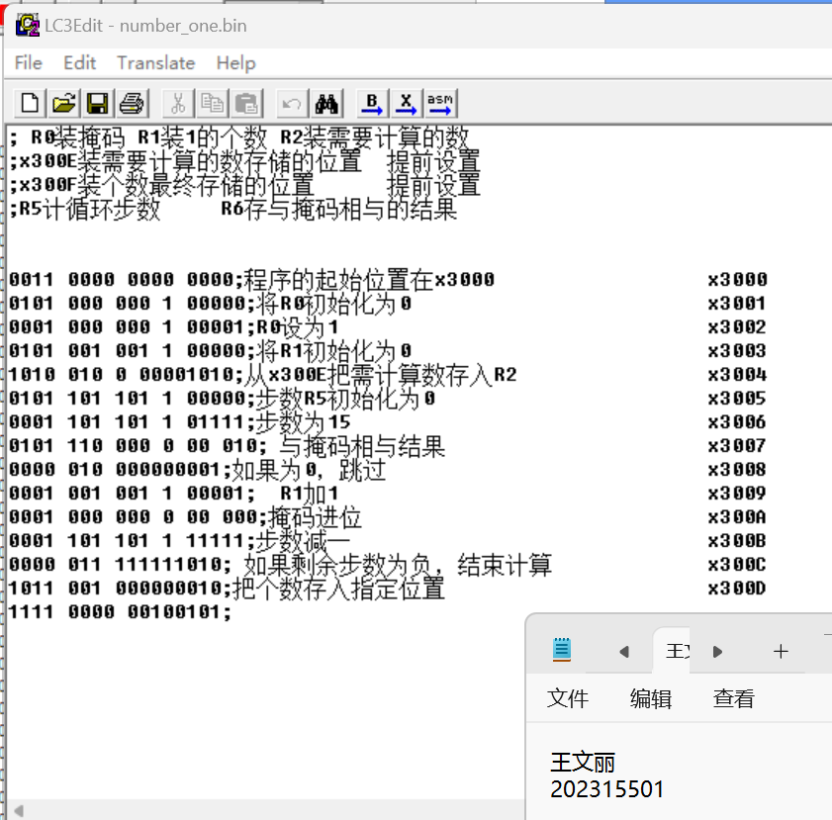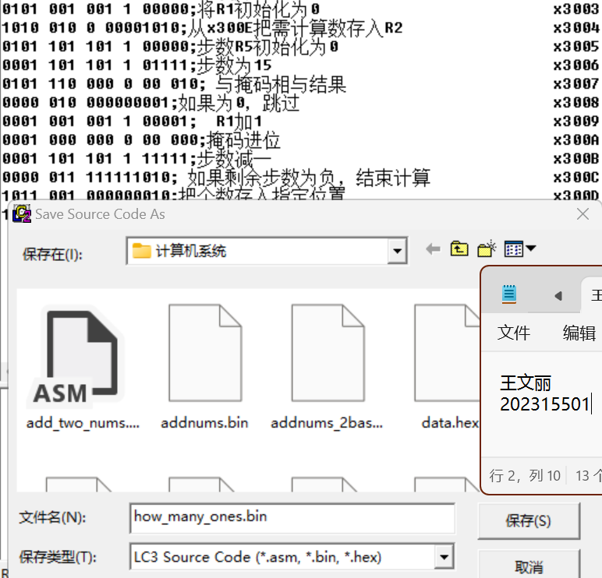

- 在simulator上运行程序
- 打开simulator，在左上角点击文件图标，打开所需程序的obj文件，载入刚刚编写的程序。

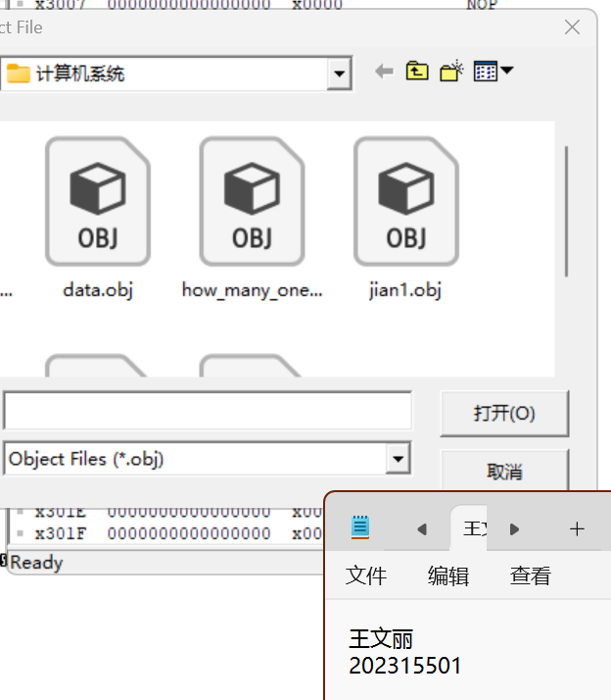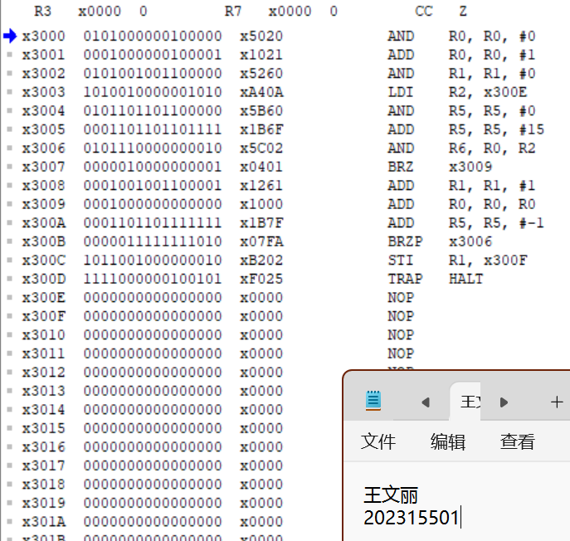

- 查看汇编语言，确认程序是否和自己设想一样，检查发现错误，将pc偏移时减回未写成补码形式，重新计算位置，并回到编辑器修改。

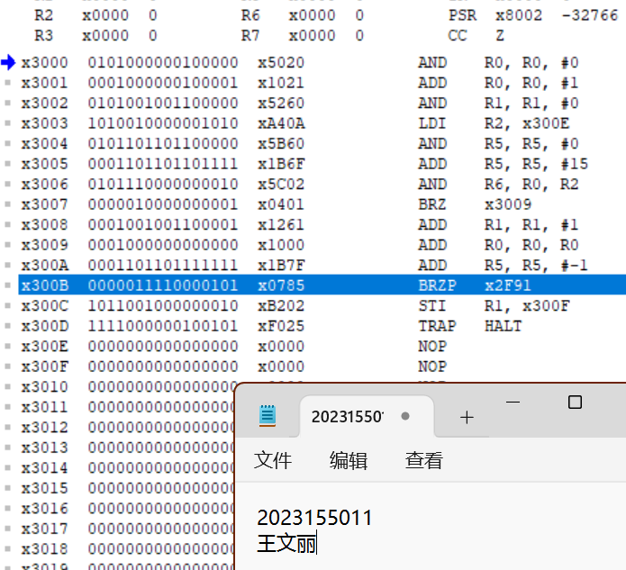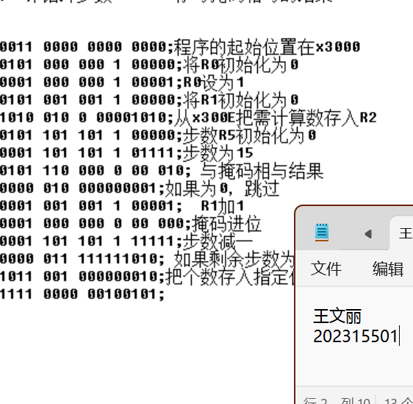

- 回到simulator确认地址修改正确，以便跳回相与的地方，实现循环。在trap位置设置断点。

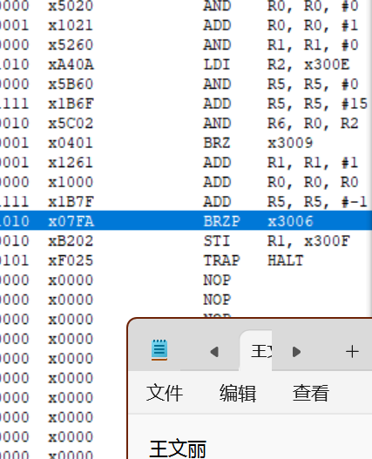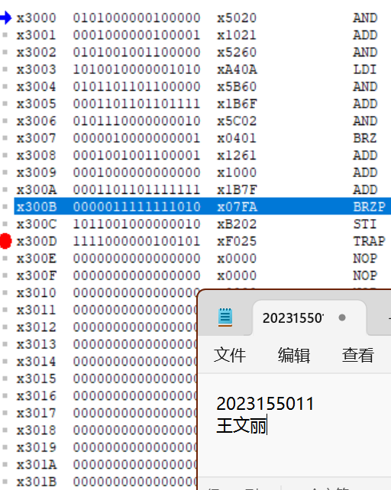

（4）根据代码需要在x300E处编辑进x3500，以便LDI指令在计算过后将存了x3500内容的地址会被第一次访问到，并将内容取出，用作为地址将值传入目标寄存器。
（5）在x300F处编辑进x3501，以便通过指令STI将先将访问到存放了x3501的地址的内存取出，后作为地址再接结果寄存器的内容存放入该地址。
（6）在x3500处编辑进需计算的数字（以xFFFF为例）。

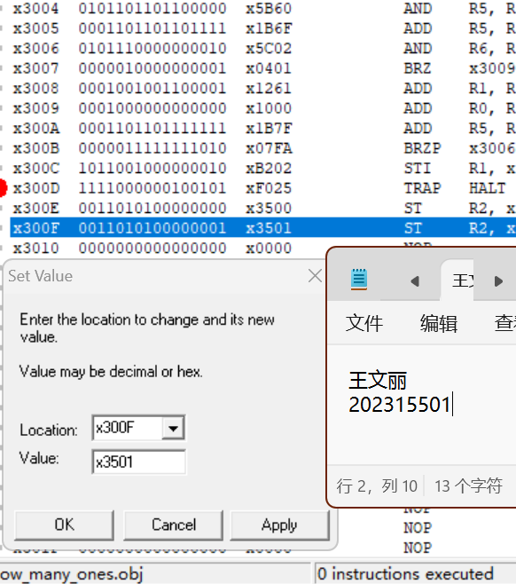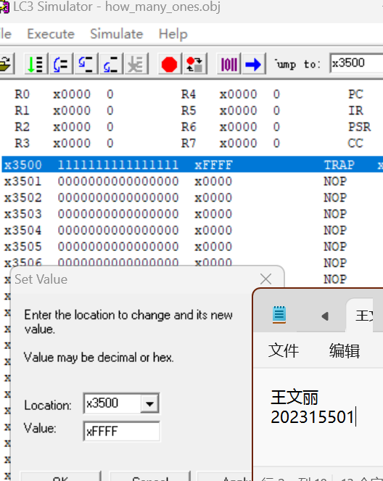

（7）执行程序，查看各个寄存器是否与预期结果一致R1存放1的个数，R2存放需计算的数字，R5为步数到0，都正确。并查看x3501处是否正确存入结果。

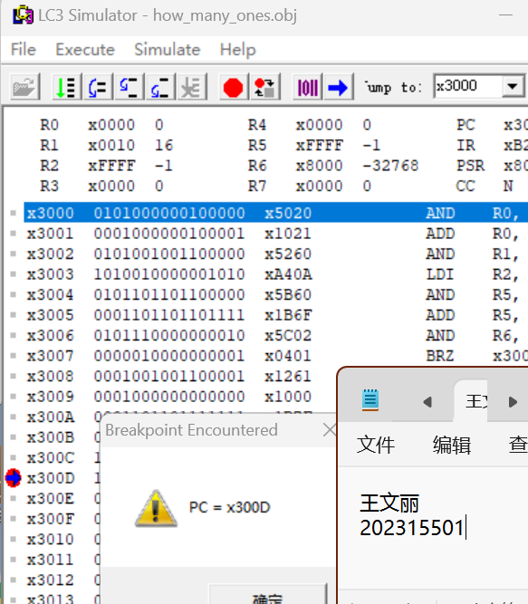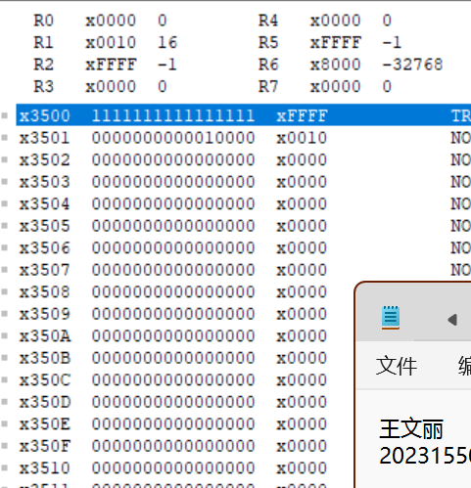

（8）确认实验结果正确，操作按预期进行，测试其他案例（为了对称美观只展示两个）

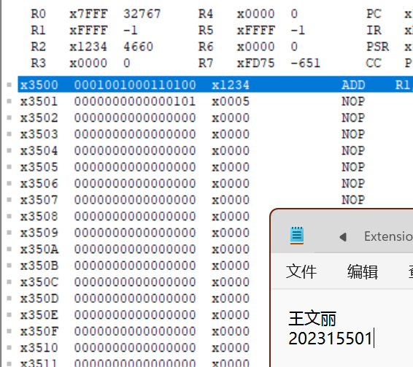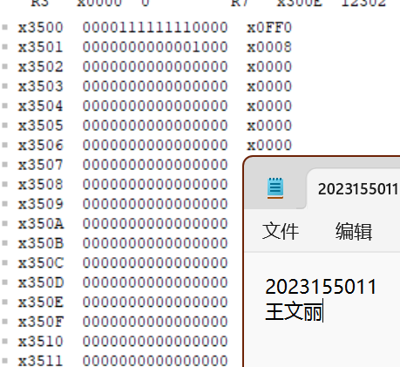

实验结论：
1、在利用机器指令从内存中装载或者存入数据的时候有LD、LDI、LDR、ST、STI、STR六条指令，其中
LD和ST采用的是PC相对寻址：模式有9位用于填写PC偏移值，故能操作到的地址范围是受限的，仅偏移-255到+256的位置。当需要操作更远的地址时需要采用间接寻址或者基址偏移寻址。
LDI和STI采用的时间接寻址：该方法用偏移值计算出一个位置，将该位置中存的内容作为要装载或存储数据的目标地址进行操作。该方法访问的范围是全部地址空间。
LDR和STR采用基址偏移寻址：该方法在一个寄存器中存入一个地址，以改地址作为pc位置进行偏移计算，所得地址为目标地址。在该情况下，6位的补码会先拓展成16位再与基址计算。
在编写机器码运用数据是选择正确的调用指令决定程序是否能如愿实现功能。
- 对于机器码的编写，正确设置offset是难点和工作繁杂所在，需要耐心和严谨对待。
- 存入的数据相同但调用的指令不同会导致解读内容时将数据看作不同的类型，使数据具有不同的功能。

指导教师批阅意见：

成绩评定：

指导教师签字：
年 月 日
备注：
注：1、报告内的项目或内容设置，可根据实际情况加以调整和补充。
2、教师批改学生实验报告时间应在学生提交实验报告时间后10日内。

